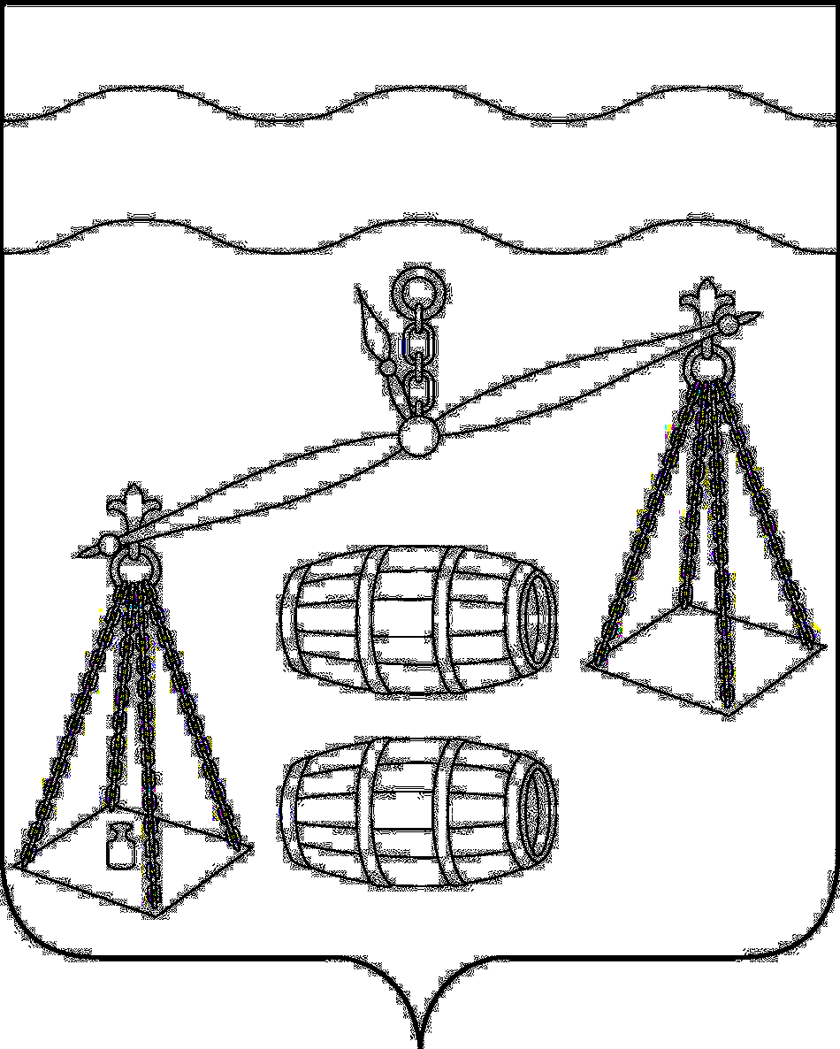
КАЛУЖСКАЯ ОБЛАСТЬ
СУХИНИЧСКИЙ РАЙОН
АДМИНИСТРАЦИЯ
СЕЛЬСКОГО ПОСЕЛЕНИЯ
«СЕЛО ФРОЛОВО»

ПОСТАНОВЛЕНИЕ

от 30.12.2020 года № 49

О внесении изменений в муниципальную программу сельского поселения «Село Фролово» «Совершенствование организации по решению общегосударственных вопросов и создание условий муниципальной службы в СП «Село Фролово» на 2020-2025 годы», утвержденную постановлением администрации СП «Село Фролово» от 04.10.2019 №21

В соответствии с постановлением администрации сельского поселения «Село Фролово» от 30.09.2013 № 27 «Об утверждении Порядка принятия решения о разработке муниципальных программ сельского поселения «Село Фролово», их формирования, реализации и проведения оценки эффективности реализации», руководствуясь Уставом сельского поселения «Село Фролово», администрация СП «Село Фролово»

ПОСТАНОВЛЯЕТ:

- Внести следующие изменения в муниципальную программу СП «Село Фролово» «Совершенствование организации по решению общегосударственных вопросов и создание условий муниципальной службы в СП «Село Фролово» на 2020-2025 годы (далее Программа), утвержденную постановлением администрации сельского поселения «Село Фролово» от 04.10.2019 №21:
  - Объемы и источники финансирования Программы в паспорте Программы изложить в следующей редакции:

10. Объемы и источники финансирования муниципальной программы | Прогнозируемый объем финансирования Программы по годам:  в 2020 год – 1341,5 тыс.рублей  в 2021 год – 877 тыс.рублей  в 2022 год – 910 тыс.рублей  в 2023 год – 944 тыс.рублей  в 2024 год – 979 тыс.рублей  в 2025 год – 1016 тыс. рублей

  - Строки таблицы раздела 6 Программы изложить в следующей редакции:

Наименование  Мероприятий  муниципальной  программы | Наименование  главного распорядителя средств  бюджета МР |  | Объемы финансирования (тыс. руб.)
 |  | Источники  финансиро-  вания | Всего | 2020 | 2021 | 2022 | 2023 | 2024 |  | 2025
-выполнение других обязательств государства | Администрация СП «Село Фролово» | Бюджет СП «Село Фролово» | 676,5 | 526,5 | 30 | 30 | 30 |  | 30 | 30
ИТОГО |  |  | 6067,5 | 1341,5 | 877 | 910 | 944 |  | 979 | 1016

- Настоящее Постановление в силу с 01.01.2020 года.

- Контроль за исполнением настоящего Постановления оставляю за собой.

Глава администрации сельского
поселения «Село Фролово» М. М. Моисеева

